SÉQUENCE D'ÉVALUATION EN mathematiques
Brevet technicien supérieur CG
 | Nom : ...............................................  Prénom : ..........................................  Établissement : …..  Ville : …… | Évaluation certificative  Évaluation formative
Spécialité : Comptabilité Gestion
Épreuve E2 : Mathématiques
Coefficient : 3

Séquence : CCF5 2e année | Date : ... / ... / 20… | Note : | … / 10
Professeur responsable : …. | Durée : 55 min

La clarté des raisonnements et la qualité de la rédaction interviendront dans l'appréciation des copies
L'emploi des calculatrices est autorisé, dans les conditions prévues par la réglementation en vigueur.
L’emploi d’un tableur est nécessaire.
Dans la suite du document, ce symbole signifie "Appel obligatoire à l'examinateur".
 Ce symbole signifie "Conseils et recommandations".
 Ce symbole signifie qu’un protocole de secours est disponible: à demander au professeur si besoin.
Liste des contenus et capacités du programme évalués :
Contenus | Fonction exponentielle de base e. Dérivée d’une somme. Dérivée de fonctions de la forme : x e ^{u (x)}  Proposition et quantificateurs.  Indépendance de deux événements.  Variable aléatoire associée au nombre de succès dans un schéma de Bernoulli. Loi binomiale.
Capacités | Représenter une fonction et exploiter cette courbe pour retrouver des propriétés de la fonction.  Calculer la dérivée d’une fonction :  – à la main dans les cas simples ; – à l’aide d’un logiciel de calcul formel dans tous les cas.  Étudier les variations d'une fonction simple. Exploiter le tableau de variation d’une fonction f pour obtenir un éventuel extremum de f .  Passer du langage courant au langage mathématique et inversement lors d’une proposition.  Mettre en oeuvre un procédé de recherche d'une valeur approchée de la solution d’une équation.  Utiliser l’indépendance de deux événements.  Reconnaître et justifier qu’une situation relève de la loi binomiale.  Calculer une probabilité dans le cadre de la loi binomiale à l’aide de la calculatrice ou d’un logiciel.

Barème
 | S'informer | Chercher | Modéliser | Raisonner Argumenter | Calculer Illustrer Mettre en œuvre | Communiquer | Total point
Note maximum | 20 | 10 | 20 | 15 | 15 | 20 | 100
Note candidat

Thématique utilisée : Point mort d’un bénéfice et probabilité de vente

Le sujet comporte 4 pages et les deux parties 3 et 4 sont chacune indépendante des parties 1 et 2 .

Étude du bénéfice d’une société commercialisant des gadgets à la mode et probabilité de vente.

Répondre directement sur cette feuille. La calculatrice est autorisée et conseillée.

Une société commercialise des gadgets à la mode.
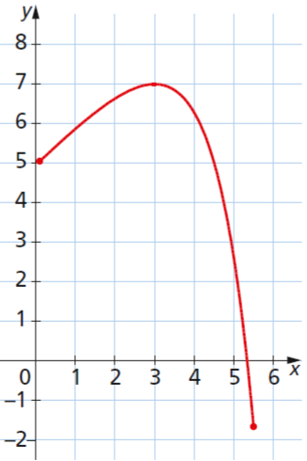
Le bénéfice, en milliers d’euros, réalisé sur la vente de x milliers de gadgets est donné par :
f(x) = 5 + x – e ^{x – 3} pour x ∈ [ 0,1 ; 5,5 ] .
Ci-contre la courbe de la fonction f .

Partie 1.
1. a) Par lecture graphique, donner la quantité qui permet un bénéfice maximal.

b) Le marché est vite saturé et la société brade les gadgets.
Pour quelle quantité le bénéfice devient-il négatif ?
Cette quantité est le point mort pour ce bénéfice.

Partie 2.
a) À l’aide de la dérivée f ’ de la fonction f , étudier le sens de variation du bénéfice.
On sera amené à résoudre l’équation e ^{x – 3} = 1 .
Protocoles de secours 1 et 2

b) Dresser le tableau de variations de f sur [ 0,1 ; 5,5 ] .

Si vous ne savez pas répondre,
passez aux questions suivantes

c) La proposition suivante est-elle vraie « ∀x ∈ [ 0,1 ; 5,5 ] , f(x) ≥ 7 » ?

Si vous ne savez pas répondre,
passez aux questions suivantes

d) Peut-on dire : si le bénéfice est maximum, alors le bénéfice unitaire est maximum ? Argumenter.

Appel obligatoire à l’examinateur

Partie 3.
On désire rechercher le point mort pour ce bénéfice par dichotomie.  Le schéma ci-contre en présente le principe.  On rappelle qu’un produit est négatif si, et seulement si, les deux facteurs sont de signes contraires.  On réalise l’algorithme sur la feuille de tableur ci-dessous.  Pour cela : on entre 5 et 6 en C3 et D3 ;  on calcule le milieu m en E3  et la valeur f(a) × f(m) en F3. | Principe de la dichotomie  Soit a et b tels que le produit f(a) × f(b) est négatif.  Tant que b – a > 0,01, on calcule m = ( a + b )/2 .  Si f(a) × f(m) négatif Sinon f(a) × f(m) positif  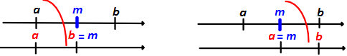  alors b prend la valeur m et a prend la valeur m  Fin de Tant que

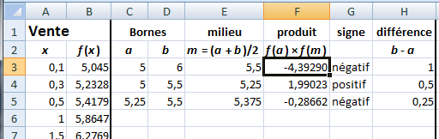
a) Justifier que l’instruction correspond à la formule saisie en D4 .

Trouver de même la formule à saisir en C4 pour l’instruction .
 Montrez à l’examinateur cette formule pour qu’il vous autorise à ouvrir le fichier Excel

b) Ouvrez le fichier CCF5 2e Année candidat
Par recopie vers le bas, compléter le tableau.
Donner la valeur approchée à 0,01 près du point mort obtenue par cet algorithme.

c) Vérifier à la calculatrice que l’arrondi à 10 ^{– 2} près obtenu répond au problème.

Appel obligatoire à l’examinateur
Si vous ne savez pas répondre,
passez aux questions suivantes

Partie 4.
Lorsque la quantité vendue devient inférieure à 5 000 gadgets, la société commence à les brader avec
30 % de remise pendant trois semaines.

a) Elle estime que chaque semaine, durant 3 semaines, la probabilité qu’un gadget non vendu soit vendu est de 0,4 . On note V1 , V2 ou V3 : le gadget est vendu la semaine 1, 2 ou 3 .
Montrer que la probabilité qu’un gadget soit vendu au bout de 3 semaines est 0,784 .

 La question suivante est indépendante.

b) La 4e semaine il reste encore des gadgets à vendre. On en propose 15 chaque jour, en deuxième démarque, et on estime qu’un gadget a une probabilité de 0,7 d’être vendu dans la journée.
Déterminer la probabilité que 9 gadgets exactement soient vendus dans la journée.

 Rendre ce document au professeur à la fin de l’épreuve.

